Мастер класс группа «Фантазёры».

«Пасхальные мотивы».
Провела: Пилипченко Светлана Юрьевна Воспитатель:Немирова Ирина Николаевнва
Конспект
Цель мастер класса:
Познакомить детей с некоторыми техниками декорирование на цветной бумаге к празднику Святой пасхи
Задачи:
Познакомить с историей возникновения окрашивания яиц к празднику
Познакомить с некоторыми техниками поделок.
Методы:
Словесный , практический, объяснение
Оборудование:
Цветная бумага разных цветов , ленточка, двухсторонний скотч, цветные карандаши, клей ПВА, клей карандаш , декоративные глазки
Конспект
Проснулась я и слышу- весна стучит в окно
Капель несется с крыши, везде светло – светло
И, кажется – не птицы, а Ангелы летят.
О том, что скоро Пасха, они нам возвестят!
Поселились птицы в гнездах
Снег растаял как свеча
Пахнет сладким духом воздух
Золотого кулича
Дождик солнечный закапал
В этот день святых чудес
И меня целует мама
Говорит «Христос Воскрес -
А я в ответ (Воистину Воскрес!)
Готовиться к Пасхе с детьми не только весело, но и полезно! Такие занятия положительно влияют на творческое развитие ваших деток и прививают им традиции нашего народа. Сегодня мы научимся делать вместе с детьми пасхальные поделки и вспомним немного истории возникновения пасхальных яиц.
В этом году празднование прошло 16 апреля. Многие любят этот праздник с детства. В нашей памяти всплывают очень теплые воспоминания, запах куличей и маковых рулетов, приготовленных по особенному бабушкиному рецепту. Окрашивание яиц и традиционные пасхальные игры, такие как:
"Чокаться» яйцами" друг с другом, ударяя тупым или острым концом крашеного крутого яйца яйцо соперника. Выигрывал тот, чье яйцо не треснуло.
"Катание яиц". Любимой пасхальной игрой на Руси было катание яиц. Для этого специально делали или подыскивали деревянный или картонный каток – горку с бортиками. Устанавливали каток, раскладывая перед ним крашеные яички, конфеты, маленькие подарки-сувениры. Играющие по очереди подходят к катку и прокатывают по нему свои яички. Если яйцо, скатываясь с горки, касается лежащего яичка, конфеты или сувенира, участник игры забирает его в подарок.
"Чье яйцо будет дольше крутиться". По команде дети одновременно раскручивают свои крашеные яички. Чье яйцо дольше крутится, тот и победитель, он получает маленький приз.
Немного из истории возникновения окрашивания яиц….
Ещё задолго до появления христианства древние народы считали яйцо прообразом Вселенной — из него родился мир, окружающий человека.
У славянских народов яйцо ассоциировалось с плодородием земли.

Вот еще одна версия:
Дева Мария, чтобы развлечь младенца Иисуса, первой начала окрашивать яйца.

А вот еще одна версия, связанная с Великим постом. В течение Великого поста согласно правилам греческих православных Церквей нельзя употреблять в пищу многие продукты и яйца в том числе. Народ, желая сохранить яйца, варил их, а чтобы не путать с не варёными — окрашивал, преимущественно используя натуральные красители. Вскоре насущная надобность превратилась в традицию, сопровождающую пасхальный праздник»
Традиционно на пасху яйца красят в красный цвет), но многие рукодельницы и мастера проявили фантазию и здесь окрашивая в разные цвета и декорируя их .

Для сегодняшней поделки нам понадобится:
1.Яйцо, вырезанное из белой бумаге размером 10см\7см.
2.КлейПВА универсальный, клей карандаш
3.Ножницы
4.Цветные карандаши
5.Цветная бумага разных цветов
6.Ленточка
7.Декоротивные глазки
8.Заготовка цыплят на желтой клеящей бумаге
А теперь начинаем фантазировать! Кто на что способен. 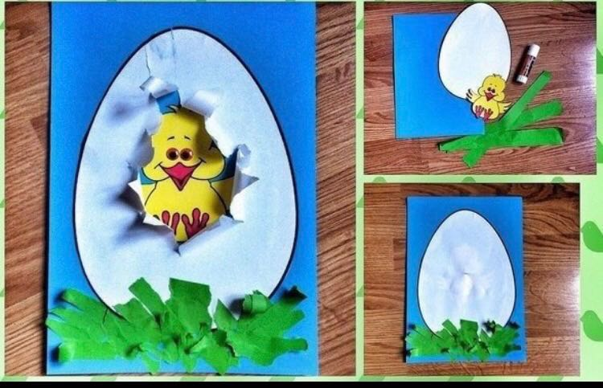
Вот такие замечательные пасхальные цыплята у нас получаться. Я думаю, что никто не останется равнодушным увидев то, что ваши детки делают с большим удовольствием своими руками!!!!

